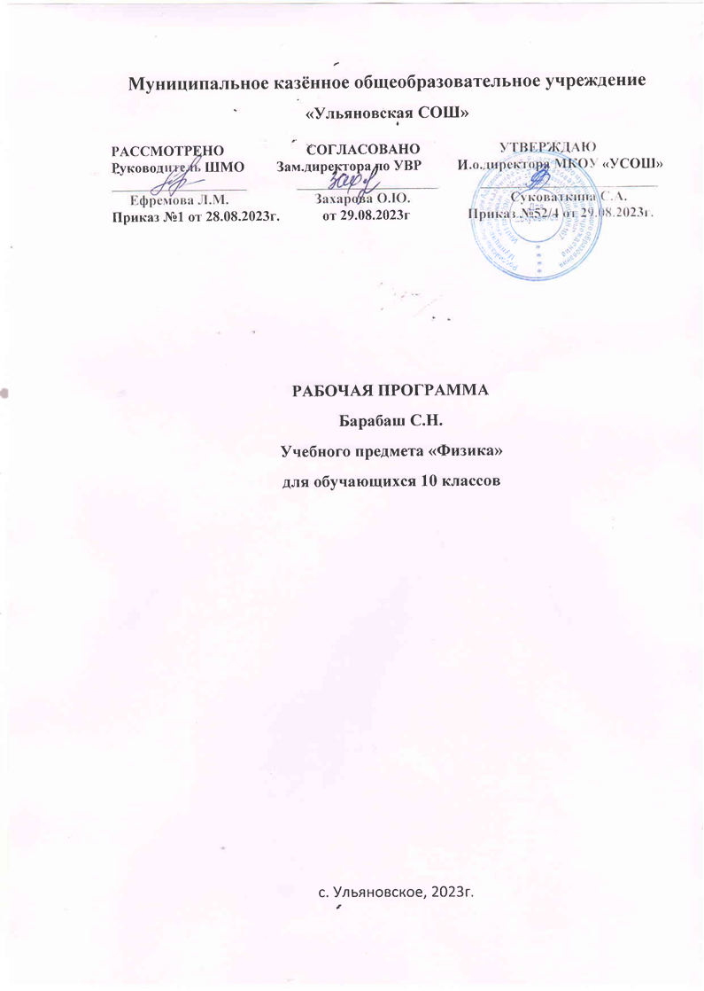

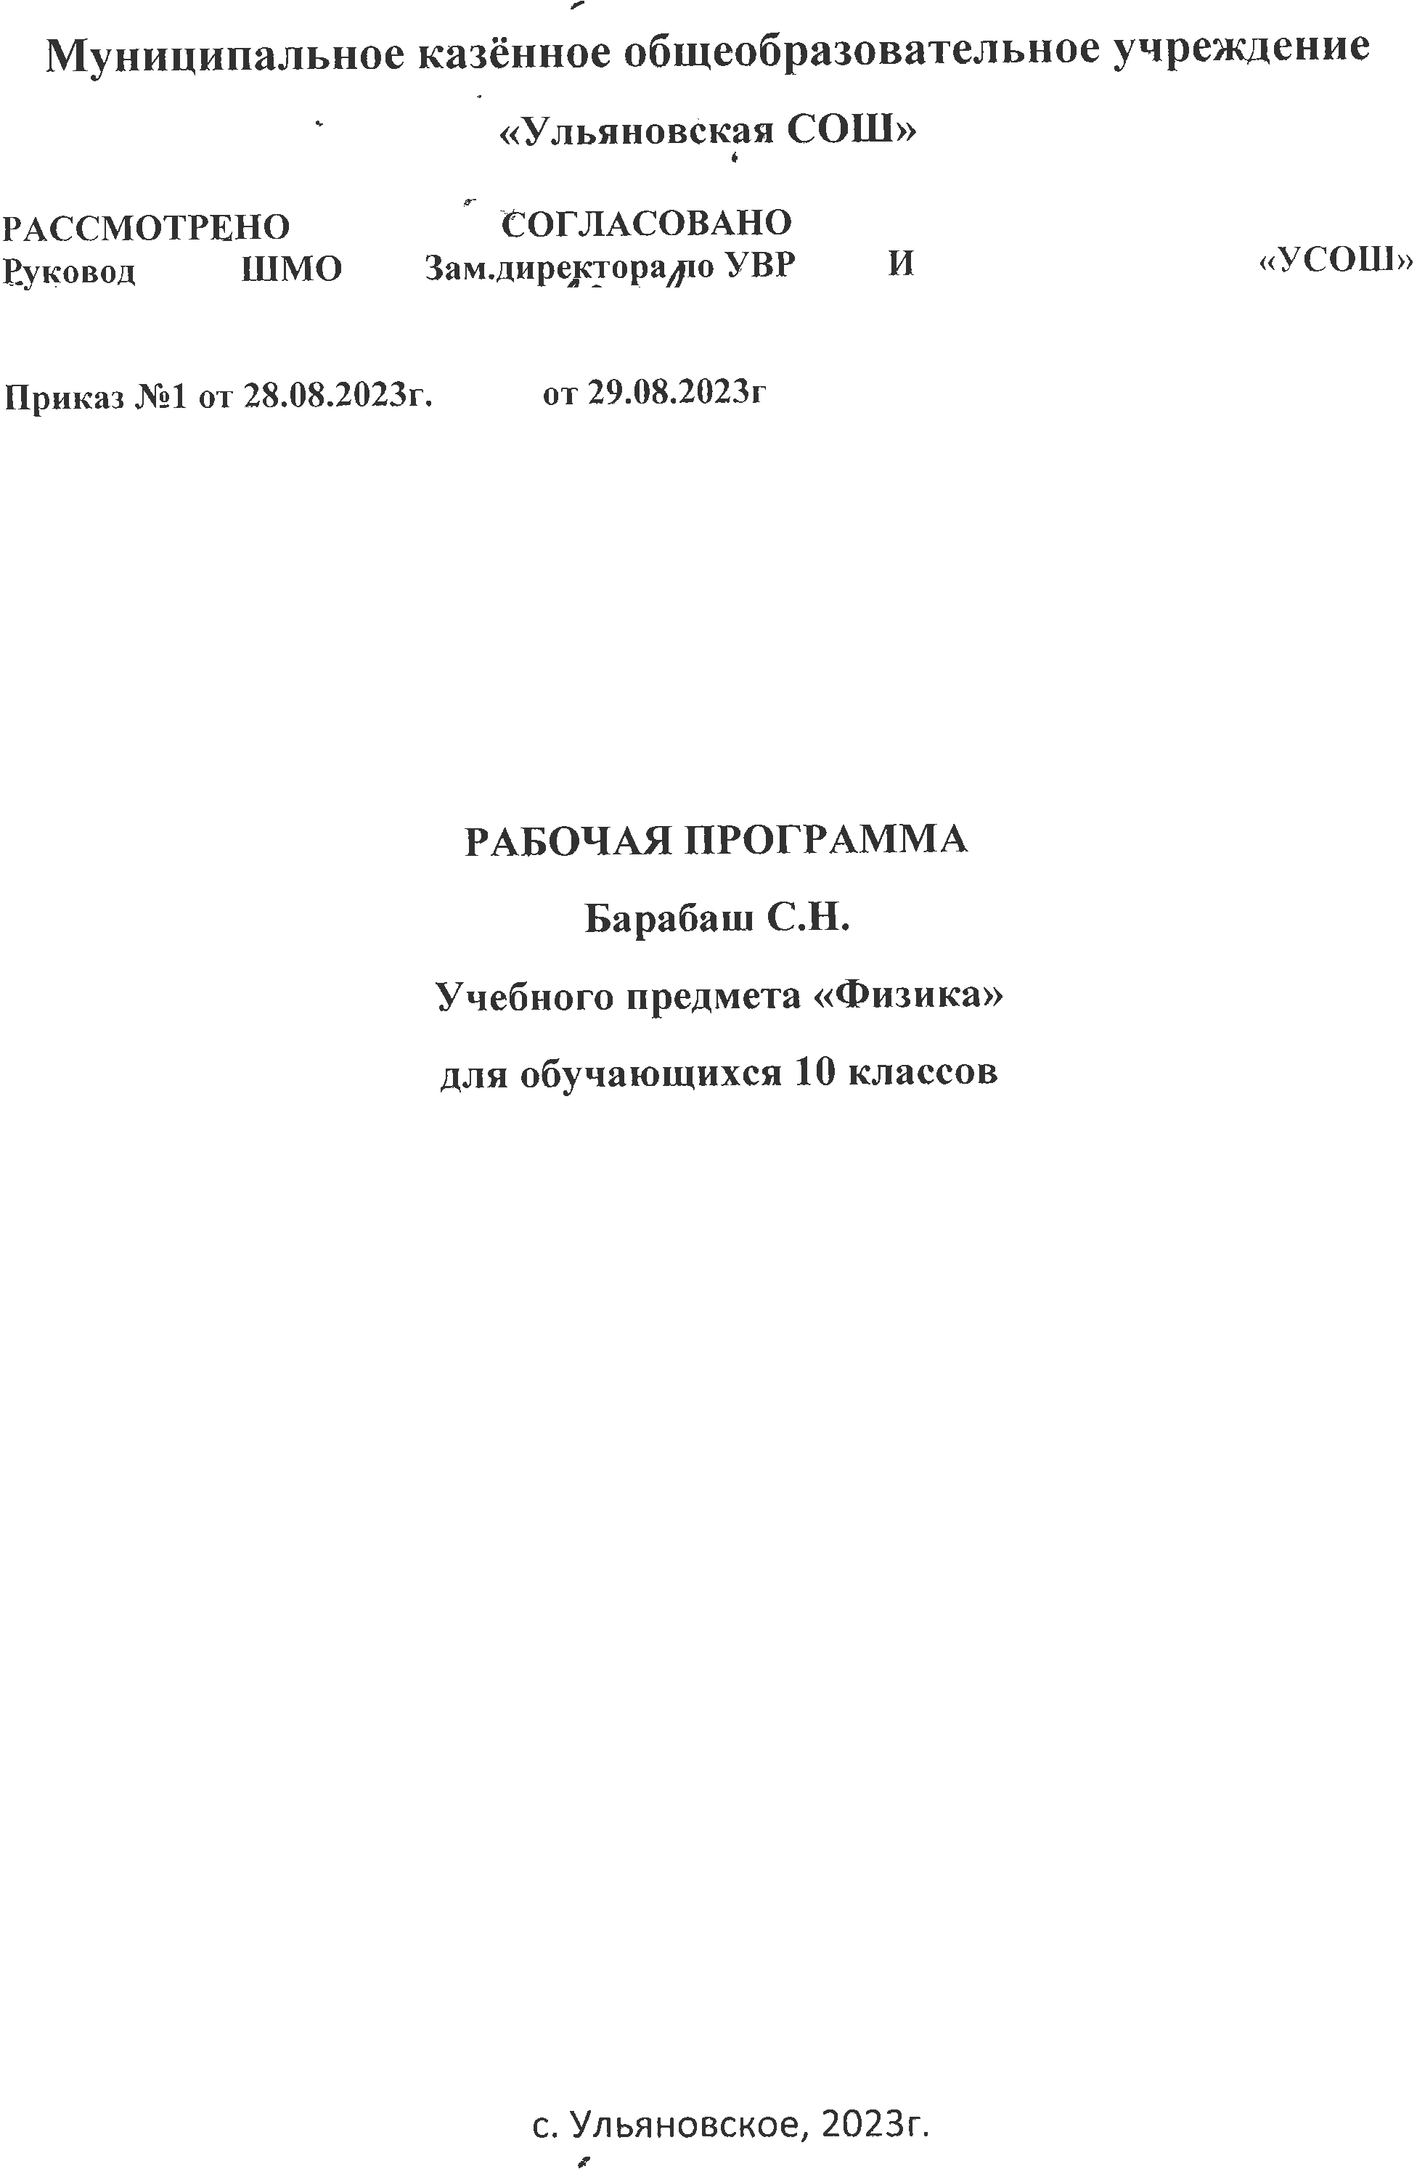

**Пояснительная записка**

Рабочая программа по физике для 10 класса 2023-2024 учебный год составлена в соответствии с Федеральным государственным образовательным стандартом среднего общего образования, утвержденного приказом Министерства образования и науки от 17 мая 2012г. № 413 (с изменениями от 29.12.2014 г. №1645), на основе авторской программы Г.Я. Мякишева по физике 10-11 классов базового уровня 2017г., Просвещение.

**Место учебного предмета в учебном плане**

На изучение предмета физика в 10 классе отводится 68 часов (2 часа в неделю)

**УМК**

«Физика: учеб. для 10кл. общеобразовательных учреждений: базовый и профилильный уровни/ Г.Я. Мякишев, Б.Б. Буховцев. – М.Просвещение, 2017 г.»

# ЦЕЛИ ИЗУЧЕНИЯ ФИЗИКИ:

* **усвоение знаний** о методах научного познания природы; современной физической картине мира: свойствах вещества и поля, динамических и статистических законах природы, строении и эволюции Вселенной;
* **знакомство с основами физических теорий:** классической механики, молекулярнокинетической теории, термодинамики, классической электродинамики, специальной теории относительности, квантовой теории;
* **овладение умениями** проводить наблюдения, планировать и выполнять эксперименты, обрабатывать результаты измерений, выдвигать гипотезы и строить модели, устанавливать границы их применимости;
* **применение знаний по физике** для объяснения явлений природы, принципа работы технических устройств, для решения физических задач, для самостоятельного приобретения новой информации физического содержания и оценки ее достоверности; • **развитие познавательных интересов, интеллектуальных и творческих способностей** в процессе решения физических задач и самостоятельного приобретения новых знаний, при выполнении экспериментальных исследований, подготовке докладов, рефератов и других творческих работ;
* **воспитание**духа сотрудничества в процессе совместного выполнения задач, уважительного отношения к мнению оппонента, уважения к творцам науки и техники; приобретение опыта обоснования высказываемой позиции, морально-этической оценки результатов использования научных достижений;
* **использование приобретенных знаний и умений** для решения практических, жизненных задач, защиты окружающей среды, обеспечения безопасности жизнедеятельности человека и общества.

Программа направлена на формирование у школьников общеучебных умений и навыков, универсальных способов деятельности и ключевых компетенций.

**ПЛАНИРУЕМЫЕ РЕЗУЛЬТАТЫ ОБУЧЕНИЯ**

**Планируемые результаты освоения (личностные, метапредметные, предметные)**

**Личностными результатами** обучения физике в средней (полной) школе являются:

* В ценностно-ориентированной сфере – чувство гордости за российскую физическую науку, гуманизм, положительное отношение к труду, целеустремленность;
* В трудовой сфере – готовность к осознанному выбору дальнейшей образовательной траектории;
* В познавательной сфере – умение управлять своей познавательной деятельностью.

**Метапредметными**результатами освоения выпускниками полной школы программы по физике являются:

* Использование умений и навыков различных видов познавательной деятельности, применение основных методов познания (системно-информационный анализ, моделирование и т.д.) для изучения различных сторон окружающей действительности;
* Использование основных интеллектуальных операций: формулирование гипотез, анализ и синтез, сравнение, обобщение, систематизация, выявление причинно-следственных связей, поиск аналогов;
* Умение генерировать идеи и определять средства, необходимые для их реализации;
* Умение определять цели и задачи деятельности, выбирать средства реализации целей и применять их на практике;
* Использование различных источников для получения физической информации, понимание зависимости содержания и формы представления информации от целей коммуникации и адресата.

**Предметные результаты** обучения физике в средней (полной) школе на базовом уровне являются:

**1.В познавательной сфере**:

* давать определения изученным понятиям;
* называть основные положения изученных теорий и гипотез;
* описывать и демонстрационные и самостоятельно проведенные эксперименты, используя для этого русский язык и язык физики; к - классифицировать изученные объекты и явления;
* делать выводы и умозаключения из наблюдений, изученных физических закономерностей, прогнозировать возможные результаты;
* структурировать изученный материал;
* интерпретировать физическую информацию, полученную из других источников;
* применять приобретенные знания по физике для решения практических задач, встречающихся в повседневной жизни, для безопасного использования бытовых технических устройств, рационального природопользования и охраны окружающей среды.

**2.В ценностно-ориентационной сфере**: анализировать и оценивать последствия для окружающей среды бытовой и производственной деятельности человека, связанной с использованием физических процессов.

**3.В трудовой сфере**: самостоятельно планировать и проводить физический эксперимент, соблюдая правила безопасной работы с лабораторным оборудованием;

**4.В сфере** **физической культуры**: оказывать первую помощь при травмах, связанных с лабораторным оборудованием и бытовыми техническими устройствами.

**К концу 10 класса в результате освоения программы ученик научится:**

**\*** *понимать:* физическое явление, физическая величина, модель, гипотеза, физический закон, теория, принцип, постулат, пространство, время, вещество, взаимодействие, инерция, работа, мощность, кинетическая энергия, потенциальная энергия, коэффициент полезного действия, момент силы, период, частота, амплитуда колебаний, длина волны, внутренняя энергия, удельная теплота парообразования, удельная теплота плавления, удельная теплота сгорания, температура, абсолютная температура, средняя кинетическая энергия частиц вещества, количество теплоты, удельная теплоемкость, влажность воздуха, электрический заряд, сила электрического тока, электрическое напряжение, электрическое сопротивление, работа и мощность электрического тока, напряженность электрического поля, электродвижущая сила;

* *понимать смысл физических законов, принципов, постулатов:* принципы суперпозиции и относительности, закон Паскаля, закон Архимеда, законы динамики Ньютона, закон всемирного тяготения, закон сохранения импульса и механической энергии, закон сохранения энергии в тепловых процессах, закон термодинамики, закон сохранения электрического заряда, закон Ома для участка электрической цепи, закон Джоуля – Ленца, закон Гука, основное уравнение кинетической теории газов, уравнение состояния идеального газа, закон Кулона, закон Ома для полной цепи, основные положения изучаемых физических теорий и их роль в формировании научного мировоззрения;

**Ученик получит возможность научиться:**

описывать и объяснять:

* *физические явления:* равномерное прямолинейное движение, равноускоренное прямолинейное движение, передачу давления жидкостями и газами, плавание тел, диффузию, теплопроводность, конвекцию, излучение, испарение, конденсацию, кипение, плавление, кристаллизацию, электризацию тел, взаимодействие электрических зарядов, тепловое действие тока;

* *физические явления и свойства тел:* движение небесных тел и искусственных спутников Земли, свойства газов, жидкостей и твердых тел;

* *результаты экспериментов:* независимость ускорения свободного падения от массы падающего тела, нагревание газа при его быстром сжатии и охлаждении при быстром расширении, повышении давления газа при его нагревании в закрытом сосуде, броуновское движение, электризацию тел при их контакте, зависимость сопротивления полупроводников от температуры и освещения;

* фундаментальные опыты, оказавшие существенное влияние на развитие физики;

* *приводить примеры практического применения физических знаний:* законов механики, термодинамики и электродинамики в энергетики;

* определять характер физического процесса по графику, таблице, формуле;

* отличать гипотезы от научных теорий, делать выводы на основе экспериментальных данных, приводить примеры, показывающие, что: наблюдения и эксперимент являются основой для выдвижения гипотез и теорий, позволяют проверить истинность теоретических выводов,

физическая теория дает возможность объяснять известные явления природы и научные факты, предсказывать еще не известные явления;

* приводить примеры опытов, иллюстрирующих, что: наблюдения и эксперимент служат основой для выдвижения гипотез и построения научных теорий, эксперимент позволяет проверить истинность теоретических выводов, физическая теория дает возможность объяснять явления природы и научные факты, физическая теория позволяет предсказывать еще не известные явления и их особенности, при объяснении природных явлений используются физические модели, один и тот же природный объект или явление можно исследовать на основе использования разных моделей, законы физики и физические теории имеют свои определенные границы применимости;

* *измерять:* расстояние, промежутки времени, массу, силу, давление, температуру, влажность воздуха, силу тока, напряжение, электрическое сопротивление, работу и мощность электрического тока, скорость, ускорение свободного падения, плотность вещества, работу, мощность, энергию, коэффициент трения скольжения, удельную теплоемкость вещества, удельную теплоту плавления льда, ЭДС и внутреннее сопротивление источника тока, представлять результаты измерений с учетом их погрешностей;

* применять полученные знания для решения физических задач;

* *использовать приобретенные знания и умения в практической деятельности и повседневной жизни для:*

* обеспечения безопасности жизнедеятельности в процессе использования транспортных средств, бытовых электроприборов, оценки влияния на организм человека и другие организмы загрязнения окружающей среды, рационального природопользования и охраны окружающей среды;

* определения собственной позиции по отношению к экологическим проблемам и поведению в природной среде.

**Содержание учебного предмета.**

**Разделы тематического планирования**

|  |  |  |  |  |
| --- | --- | --- | --- | --- |
| *№* | *Наименование разделов* | *Кол-во часов* | *Контрольные работы* | *Лабораторные работы* |
| 1 | **Физика и методы научного познания** | 1 | - | - |
| 2 | **Механика** | 31 | 4 | 3 |
| 3 | **Молекулярная физика. Тепловые явления** | 18 | 1 | 1 |
| 4 | **Основы электродинамики** | 18 | 1 | 2 |
|  | ИТОГО | 68 | 6 | 6 |

**Основные виды учебной деятельности**

**Физика и методы научного познания**

Физика – фундаментальная наука о природе. Методы научного исследования физических явлений. Моделирование физических явлений и процессов. Физический закон – границы применимости. Физические теории и принцип соответствия**.**Роль и место физики в формировании современной научной картины мира, в практической деятельности людей. Физика и культура.

**Механика**

**Кинематика**

Границы применимости классической механики. Важнейшие кинематические характеристики – перемещение, скорость, ускорение. Основные модели тел и движений.

**Динамика**

Взаимодействие тел. Законы Всемирного тяготения, Гука, сухого трения. Инерциальная система отсчета. Законы механики Ньютона.

**Законы сохранения в механике**

Импульс материальной точки и системы. Изменение и сохранение импульса. Использование законов механики для объяснения движения небесных тел и для развития космических исследований. Механическая энергия системы тел. Закон сохранения механической энергии. Работа силы.

**Статика**

Равновесие материальной точки и твердого тела. Условия равновесия. Момент силы.

**Молекулярная физика. Тепловые явления**

**Основы гидромеханики**

Равновесие жидкости и газа. Движение жидкостей и газов.

Молекулярно-кинетическая теория

Молекулярно-кинетическая теория (МКТ) строения вещества и ее экспериментальные доказательства. Абсолютная температура как мера средней кинетической энергии теплового движения частиц вещества. Модель идеального газа. Давление газа. Уравнение состояния идеального газа. Уравнение Менделеева –Клапейрона. Изопроцессы. **Агрегатные состояния вещества.**

**Основы термодинамики**

Внутренняя энергия. Работа и теплопередача как способы изменения внутренней энергии. Первый закон термодинамики. Необратимость тепловых процессов. Принципы действия тепловых машин.

**Основы электродинамики**

**Электростатика**

Электрическое поле. Закон Кулона. Напряженность и потенциал электростатического поля. Проводники, полупроводники и диэлектрики. Конденсатор.

**Законы постоянного электрического тока**

Постоянный электрический ток. Электродвижущая сила. Закон Ома для полной цепи.

Электрический ток в проводниках, электролитах, полупроводниках, газах и вакууме.

**Приоритетные формы и методы работы с учащимися**

При обучении физике применяются пять методов:

1. Объяснительно-иллюстративный.
2. Репродуктивный.
3. Проблемное изложение.
4. Частично-поисковый или эвристический.
5. Исследовательский.

Методы обучения разделяют на три большие группы: **словесные, наглядные и практические.**

**К словесным** (вербальным) методам относят [рассказ](http://fizmet.org/ru/L5.htm#5_4_2), [объяснение](http://fizmet.org/ru/L5.htm#5_4_3), [беседу](http://fizmet.org/ru/L5.htm#5_4_1), [лекцию.](http://fizmet.org/ru/L5.htm#5_4_4)

**К наглядным методам** относят демонстрационный эксперимент, демонстрацию моделей, схем, рисунков, кинофильмов и диафильмов и тому подобное.

**Практические** методы включают у себя фронтальные лабораторные работы и лабораторные практикумы, внеурочные опыты и наблюдения, решение задач.

Широкого распространение приобрела классификация методов обучения с учетом средств обучения, которые используются на уроках. На этой основе выделяют такие методы:

- словесные;

- демонстрационные;

- лабораторные;

- работа с книгой;

- решение задач;

- иллюстративные;

- методы контроля и учета знаний и умений учеников.

Каждая из классификаций имеет смысл в определенных конкретных условиях, все они имеют право на существование и считаются равноправными. Каждый метод реализуется на практике путем применения разнообразных приемов в их взаимосвязи.

Методы, которые применяются при обучении физике, должны определенным образом отображать методы физики как науки. **Исследования в физике проводятся теоретическими и экспериментальными методами.**

Методы теоретической физики разделяют на модельные гипотезы, математические гипотезы и принципы.

Примерами **модельных гипотез** есть модели идеального газа, броуновского движения и тому подобное. Метод модельных гипотез основывается на наглядных образах и представлениях, которые возникают в ходе наблюдений, а также по аналогии.

В методе **математических гипотез** используется математическая экстраполяция. На основе экспериментальных данных находят математическое выражение функциональной зависимости между физическими величинами. Из математических уравнений получают логическим путем выводы, которые проверяются экспериментально. Если опыт подтверждает выводы, то гипотезу считают правильной, в другом случае гипотезу отбрасывают. Примером математической гипотезы являются уравнения Максвелла, которые лежат в основе классической макроскопической электродинамики.

**Метод принципов** опирается на экстраполяцию опытных или теоретических данных, которые подтверждаются всей общественной практикой. Примером такой экстраполяции являются законы сохранения энергии и импульса, законы термодинамики.

**Учебный метод** теоретичного познания состоит из таких этапов:

- наблюдение явлений или возобновления их в памяти;

- анализ и обобщение фактов;

- формулирование проблемы;

- выдвижение гипотез;

- теоретическое выведение последствий из гипотезы.

Центральное место в этом методе принадлежит формулировке проблемы и выдвижению **гипотезы**. Гипотеза является догадкой, она возникает интуитивно, а не появляется как логическое следствие.

**Экспериментальный метод** тесно связан с теоретическим и включает всебе:

1. формулирование заданий эксперимента;

2. выдвижение рабочей гипотезы;

3. разработку метода исследования и проведения эксперимента;

4. наблюдение и измерение;

5. систематизацию полученных результатов;

6. анализ и обобщение экспериментальных данных;

7. выводы о достоверности рабочей гипотезы.

В учебном процессе теоретический метод реализуется при введении и трактовке основных понятий, законов и теорий.

Экспериментальный метод реализуется в разных видах учебного физического эксперимента.

**Индукция.** Познание проходит путем обобщения некоторого количества фактов или данных, путем "от отдельного - к общему". Результаты нескольких разных, но похожих опытов, нескольких теоретических ссылок становятся основой для одного теоретического вывода. В обучении обеспечивает глубокое понимание учебного материала, но к истине ведет не кратчайшим путем. Применяется на первой ступени обучения.

**Дедукция.** Определенные теоретические выводы или положения теории используются для анализа или объяснения частичных выводов, которые вцелом входят в одну теорию. Дедукция развивает теоретическое мышление, умение применять приобретенные знания на практике, обеспечивает экономию времени. Применяется преимущественно на второй ступени обучения физике рядом с индукцией.

**Абстракция и обобщение**. Высшей формой мышления является мышление понятиями. Поэтому вся работа учителя физики направлена на формирование физических понятий. Под физическим понятием понимают утверждение или формулировку, в которой отображено общие черты или свойства физических тел или физических явлений в их взаимосвязи и взаимообусловленности. К физическому понятию учитель ведет ученика через обобщение определенной суммы полученных знаний путем абстрагирования от конкретных предметов, явлений, проявлений.

На основе физических понятий строится теория - совокупность идей, которые возникли как научное обобщение знаний о физических явлениях. Знание физических теорий дает возможность объяснить известные явления и предусмотреть их развитие при изменении условий. Каждая теория имеет ядро и оболочку. Ядро - это относительно стабильная часть теории, которая существенно не изменяется в течение длительного времени. Изучение физических теорий способствует выработке у учеников научного мышления, вооружению их знаниями причинно-следственных связей, которые существуют в природе между отдельными физическими явлениями.

**Анализ и синтез**. Два взаимосвязанных и взаимно противоположных методы мышления. С одной стороны - это разложение первичного объекта на составные части, из второго - выведение вывода на основе отдельных проявлений.

**Аналогии - выводы** на основе подобия. В учебном процессе аналогии позволяют эффективно использовать раньше выученный материал или знание учеников, добытое при изучении других предметов или в повседневной жизни. Ярким примером этого является гидродинамическая аналогия электрического круга, в которой электрический ток имитируется потоком воды, проводники - трубами, вольтметр - манометром и т.д.

**Модели.** Это объекты или построения, которые имеют формальное сходство с натуральными объектами или логическими построениями. Различают модели материальные (модель двигателя, насоса, электронной лампы) и знаковые или идеальные (графики, формулы, графы).

**Словесные методы** обучения основаны на общении учителя и учеников с помощью языка (вербальные формы). Слово учителя является одновременно не только носителем информации, но и организующим и стимулирующим фактором.

**Беседа.**Обучение происходит на основе общения между учителем и учениками путем взаимного обмена вопросами и ответами между учителем и учениками. Эффективность беседы достигается тогда, когда:

- она организуется на основе знакомого ученикам материала;

- вопросы выбираются таким образом, чтобы ответы были однозначными;

- вопросы ставятся во взаимосвязи;

- достигается четкий ответ.

Беседа обеспечивает хорошую обратную связь, но требует много времени для овладения новым учебным материалом.

**Рассказ.** Это короткое во времени изложение учебного материала, который знакомит учеников с вполне новым (или почти новым) материалом; преобладает констатация фактов или описание явлений.

**Пояснения.** Короткое во времени изложение материала, в котором устанавливаются функциональные или другие связи между физическими явлениями, величинами, деталями.

**Лекция.** Длительное во времени изложение учебного материала учителем, которое не перерывается вопросами учеников. Лекция должна быть высоконаучной, эмоциональной и четко спланированной. Она дает возможность подать ученикам систематические знания в компактной форме при их сравнительно большом объеме.

На лекции тяжело осуществлять контроль усвоения знаний, поскольку отсутствует обратная связь.

 К **иллюстративным методам** обучения принадлежат демонстрационный эксперимент, технические средства обучения, рисунки, таблицы, чертежи, экскурсии. Главная особенность иллюстративных методов заключается в том, что вся информация к ученику поступает через зрительные образы.

Тематическое планирование 10 класс

|  |  |  |  |  |
| --- | --- | --- | --- | --- |
| № п/п урока | Тема урока | Кол-во часов | Дата по плану | Дата по факту |
| **Физика и методы научного познания – 1 час** | | | | |
| 1 | Что изучает физика. Физические явления. Наблюдения и опыт. | 1 |  |  |
| **Механика – 31 час** | | | | |
| ***Кинематика – 9 часов*** | | | | |
| 2 | Механическое движение. Система отсчета | 1 |  |  |
| 3 | Способы описания движения. Траектория. Путь. Перемещение. | 1 |  |  |
| 4 | Сложение скоростей. Мгновенная и средняя скорости. | 1 |  |  |
| 5 | Аналитическое описание равноускоренного прямолинейного движения. | 1 |  |  |
| 6 | Ускорение. Движение с постоянным ускорением. | 1 |  |  |
| 7 | **Входная контрольная работа** | 1 |  |  |
| 8 | Равномерное движение точки по окружности | 1 |  |  |
| 9 | ***Лабораторная работа «***Изучение движения тела по окружности» | 1 |  |  |
| 10 | Кинематика абсолютно твердого тела. | 1 |  |  |
| ***Динамика – 13 часов*** | | | | |
| 11 | Основное утверждение механики | 1 |  |  |
| 12 | **Рубежная контрольная работа** |  |  |  |
| 13 | Сила. Масса. Единица массы. | 1 |  |  |
| 14 | Первый и второй законы Ньютона. | 1 |  |  |
| 15 | Принцип суперпозиции сил. Решение задач. | 1 |  |  |
| 16 | Третий закон Ньютона. Геоцентрическая система отсчета. | 1 |  |  |
| 17 | Силы в природе. Сила тяжести и сила всемирного тяготения. Решение задач | 1 |  |  |
| 18 | Вес. Невесомость. | 1 |  |  |
| 19 | Деформация и силы упругости. | 1 |  |  |
| 20 | Закон Гука. | 1 |  |  |
| 21 | ***Лабораторная работа*** «Движение тела по окружности под действием силы тяжести и упругости» | 1 |  |  |
| 22 | Силы трения. | 1 |  |  |
| 23 | Контрольная работа ***«Динамика»*** | 1 |  |  |
| ***Законы сохранения в механике –7часов*** | | | | |
| 24 | Импульс материальной точки. Закон сохранения импульса. | 1 |  |  |
| 25 | Механическая работа и мощность силы | 1 |  |  |
| 26 | Энергия. Кинетическая энергия. Решение задач. | 1 |  |  |
| 27 | Работа силы тяжести и упругости. Консервативные силы. | 1 |  |  |
| 28 | Потенциальная энергия. Решение задач. | 1 |  |  |
| 29 | Закон сохранения энергии в механике. | 1 |  |  |
| 30 | ***Лабораторная работа*** Изучение закона сохранения механической энергии. | 1 |  |  |
| ***Статика 2часа*** | | | | |
| 31 | Равновесие тел. | 1 |  |  |
| 32 | **Контрольная работа** «Законы сохранения» | 1 |  |  |
| **Молекулярная физика. Тепловые явления 18 часов** | | | | |
| **Основы молекулярно-кинетической теории 9 часов** | | | | |
| 33 | Основные положения молекулярно-кинетической теории. Размеры молекул. | 1 |  |  |
| 34 | Броуновское движение. | 1 |  |  |
| 35 | Силы взаимодействия молекул. Строение газообразных, жидких и твердых тел. | 1 |  |  |
| 36 | Основное уравнение молекулярно-кинетической теории. | 1 |  |  |
| 37 | Температура и тепловые равновесия | 1 |  |  |
| 38 | Определение температуры. Энергия теплового движения молекул | 1 |  |  |
| 39 | Уравнение состояния идеального газа. Решение задач. | 1 |  |  |
| 40 | **Лабораторная работа** «Экспериментальная проверка закона Гей-Люссака» | 1 |  |  |
| 41 | Газовые законы. Решение задач. | 1 |  |  |
| **Взаимные превращения жидкостей и газов – 3часа** | | | | |
| 42 | Насыщенный пар. | 1 |  |  |
| 43 | Давление насыщенного пара | 1 |  |  |
| 44 | Влажность воздуха. Решение задач | 1 |  |  |
| **Основы термодинамики – 6 часов** | | | | |
| 45 | Внутренняя энергия. Работа в термодинамике | 1 |  |  |
| 46 | Количество теплоты. Уравнение теплового баланса. Решение задач | 1 |  |  |
| 47 | Первый закон термодинамики. | 1 |  |  |
| 48 | Второй закон термодинамики | 1 |  |  |
| 49 | Принцип действия тепловых двигателей. КПД тепловых двигателей. Решение задач. | 1 |  |  |
| 50 | **Контрольная работа** «Законы термодинамики» | 1 |  |  |
| **Основы электродинамики – 18 часов** | | | | |
| **Электростатика - 6 часов** | | | | |
| 51 | Электрический заряд. Закон сохранения заряда. Закон Кулона. Решение задач. | 1 |  |  |
| 52 | Электрическое поле. Напряжённость электрического поля. Силовые линии. | 1 |  |  |
| 53 | Поле точечного заряда. Принцип суперпозиции полей. | 1 |  |  |
| 54 | Потенциальная энергия заряженного тела в однородном электростатическом поле. | 1 |  |  |
| 55 | Потенциал электростатического поля и разность потенциала. | 1 |  |  |
| 56 | Электроемкость. Конденсатор. Энергия заряженного конденсатора. | 1 |  |  |
| **Законы постоянного тока – 7 часов** | | | | |
| 57 | Электрический ток. Сила тока | 1 |  |  |
| 58 | Закон Ома для участка цепи. Сопротивление. | 1 |  |  |
| 59 | Электрические цепи. Последовательное и параллельное соединение проводников. | 1 |  |  |
| 60 | ***Лабораторная работа*** «Последовательное и параллельное соединение проводников» | 1 |  |  |
| 61 | Работа и мощность электрического тока. | 1 |  |  |
| 62 | **Итоговая контрольная работа** | 1 |  |  |
| 63 | Электродвижущая сила. Закон Ома для полной цепи | 1 |  |  |
| **Электрический ток в различных средах – 5 часов** | | | | |
| 64 | ***Лабораторная работа*** «Измерение ЭДС и внутреннего сопротивления источника тока»***.*** | 1 |  |  |
| 65 | Электрическая проводимость различных веществ. Зависимость сопротивления проводника от температуры. Сверхпроводимость | 1 |  |  |
| 66 | Электрический ток в полупроводниках. Собственная и примесная проводимость | 1 |  |  |
| 67 | Электрический ток в вакууме. Электронно-лучевая трубка | 1 |  |  |
| 68 | Электрический ток в жидкостях. Закон электролиза. Электрический ток в газах. | 1 |  |  |